Из опыта работы учительницы русского языка и литературы Тимченко Ризиды Рамилевны
(ЧОУ «Гимназия «Грейс», г.Всеволожск, Ленинградская область)
Что читать и как понимать читаемое – вот в чем главное дело.
К. Д. Ушинский
Учитель и ученик в информационном мире.
Что может помочь ученику сделать выбор в пользу чтения
Как заинтересовать учеников своим уроком? Как заинтересовать учеников чтением? Наверное, каждый из учителей сталкивался с этой проблемой. К примеру, в своем классе я провожу еженедельные соревнования, где ученики ведут подсчет прочитанным за неделю страницам. Победителем года был признан Климов Григорий, ученик 5 класса, который еженедельно прочитывал большое количество книг как зарубежных, так и современных.
В начале сентября на уроках литературы проходят конкурсы читательских дневников. Читательские дневники наши ученики ведут во время летних каникул в свободной форме. Там могут быть иллюстрации к прочитанным книгам, отзывы и впечатления о прочитанном, творческие работы.

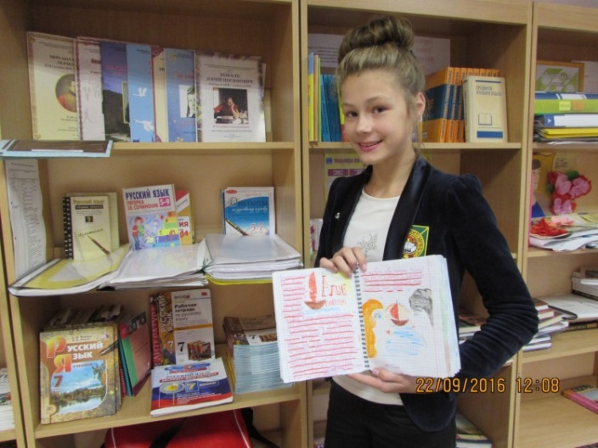
Сычева А., 1 место
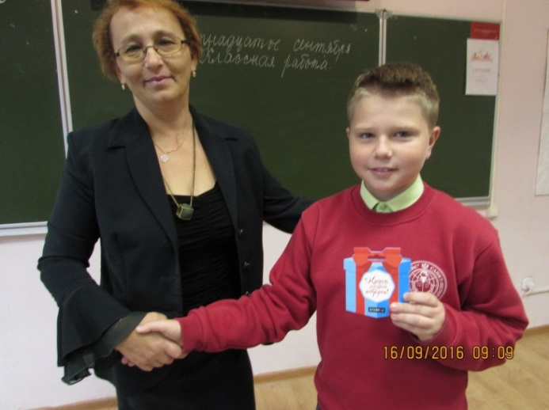
Мацюк Р., 2 место

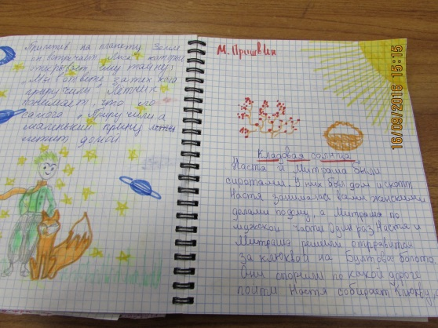
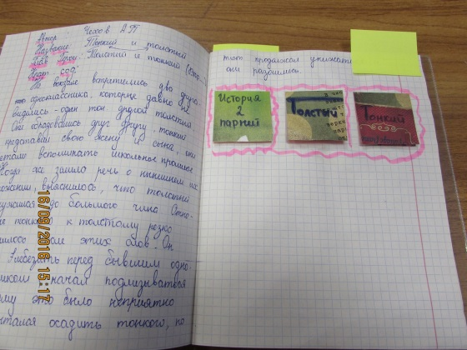
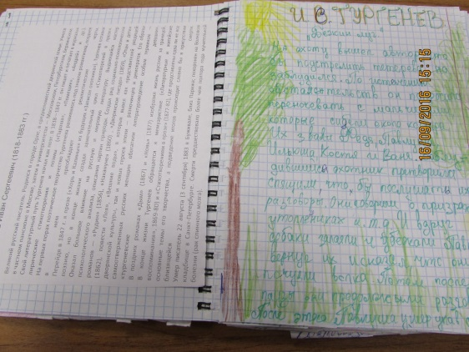
Смысл читательского дневника в том, чтобы человек смог вспомнить, когда и какие книги он читал, каков их сюжет. Регулярное ведение читательского дневника способствует воспитанию культуры чтения, поскольку серьезное, глубокое изучение книги немыслимо без записи. Оно может стать трамплином для составления аннотаций, отзывов о книгах.

Лучшие читательские дневники

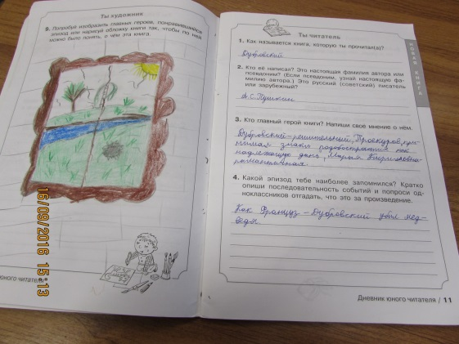
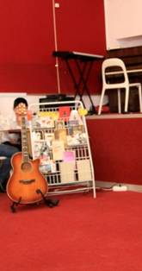
Книжные выставки
Ученики должны научиться слушать произведение, делиться впечатлениями по поводу прочитанного, запомнить нужные действия при рассматривании книги и уметь действовать с книгами так же во внеурочное время. Они самостоятельно осуществляют отбор книг и их чтение по теме предстоящего урока, приносят прочитанные книги в класс и самостоятельно формируют из них выставку, принимают участие в обсуждении и анализе прочитанных книг, выслушивая впечатления друг друга о прочитанных дома книгах, расширяют свой кругозор.
Ученики 6 класса в течение учебного года учились делать книжные выставки. Вот и для участия в проекте выбрали не стандартную форму проекта, темой стала книжная креативная книжная выставка «Барды России» (Куропаткин Андрей), Поспелов Мирослав (спец. разучил песню «Здесь птицы не поют»), Гордин Д. – реферат «Б.Окуджава».

Лепбук – в помощь чтению

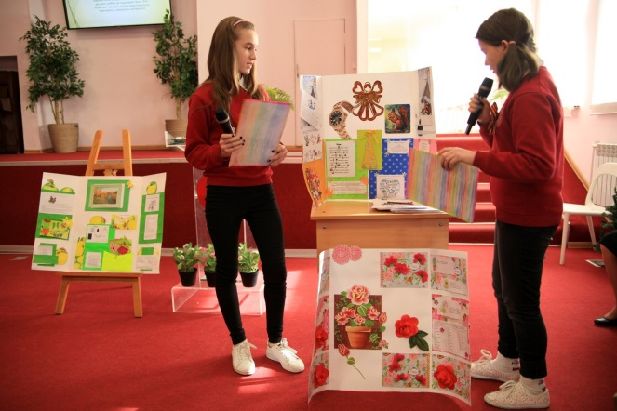
В условиях реализации нового федерального государственного образовательного стандарта второго поколения (ФГОС) учителю приходится искать новые средства обучения, которые соответствуют новым требованиям и целям обучения. Важным аспектом современного Российского образования является «научить учиться самому». Одним из способов достижения этой цели образования может стать использование на уроках литературы лэпбуков.
Агаркова Вера, 6 кл., Рогожева Полина, 7 кл. увлеклись выпуском лепбуков. Лэпбук — это собирательный образ плаката, книги и раздаточного материла, который направлен на развитие творческого потенциала в рамках заданной темы, расширяя не только кругозор, но и формируя навыки и умения. Каждый лэпбук уникален, как уникален и его создатель, нет правильного или неправильного метода его создания, ведь все зависит от того, как ученик воспринимает заданную тему, какими средствами он пользуется для достижения своих целей.
Эйдос-конспекты
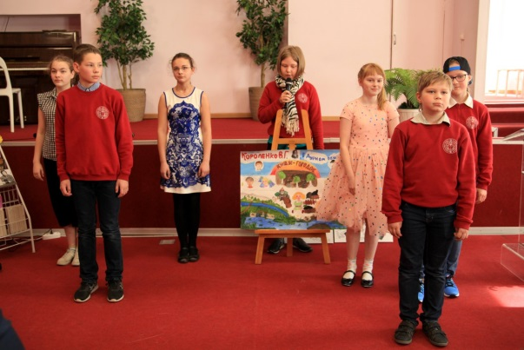

Эйдос – конспект "В.Г.Короленко "В дурном обществе", 5 класс

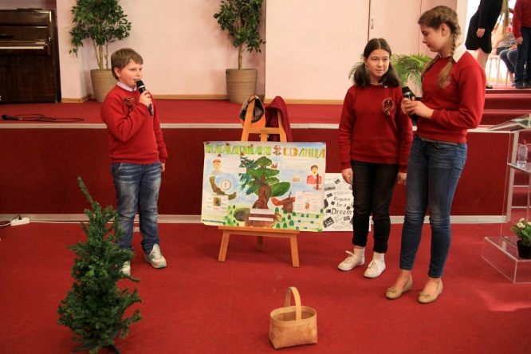

Эйдос – конспект "М.Пришвин "Кладовая солнца", 6 класс

На уроках литературы учащимся очень нравятся выполнять художественные эйдос-конспекты, где можно проявить творческие способности. И при этом совсем необязательно выполнять работы на компьютере. Они поработали красками, карандашами, использовали фотографии, различные картинки. Работа даже более увлекательная, чем на компьютере, а результат ничуть не хуже.
Эйдос-конспект – это особое видения художественного текста. Этот вид работы имеет научную основу, так как учеными доказано, что слово и цвет, а также звук имеют одинаковые возможности воздействия на человека. Эйдос-конспект – индивидуальное видение действительности, выражение чувств, ощущений, вызванных художественным образом литературного произведения.
Настоящими шедеврами получились эйдос-конспекты учеников 5 и 6 кл.: "В.Г.Короленко "В дурном обществе", "М.Пришвин "Кладовая солнца". Эйдос-конспект является малой формой проектной деятельности учащихся, которая рекомендована в условиях ФГОС, поэтому свои работы ученики этих классов представили в виде проектных работ. Они инсценировали свои произведения, сделала плейкасты. Работы получили высокую оценку жюри.

Буктрлейлер

Книга — сама по себе вещь занимательная и интересная. Однако, для того, чтобы читателю было легче переносить триста страниц сплошного текста, великие люди придумали такую вещь как иллюстрации к ним. Согласитесь, моральная нагрузка на мозг — это замечательно. Но чтобы не впадать в скучную монотонность, нам порой не помешает капля визуального наслаждения на страницах любимой книги. Сразу же в памяти всплывают пестрые картинки из детских книг, однако, чем значительнее книга в мировой культуре, тем серьезнее и глубже художники подходят к делу создания изображения.
Улько Диана, Сницерь Виктория, ученицы 5 класса (!), увлеклись мультимедийной программой. Диана долго работала над своим собственным сценарием, по которому хотела снять короткометражный фильм. В основе сюжета была положена любовная история лошадей, именно их она и должна была снимать. (Она влюблена в лошадей и посещает конную школу, коллекционирует фигурки лошадей).
После проделанной определенной работы (это и сценарий, приготовление декорации…) произошло непредвиденное, по техническим причинам пропали отснятые материалы. Девочка расстроилась и не захотела все начать сначала.
А Сницерь Виктория, напротив, двигалась к цели долго и упорно. Она загорелось идеей создания буктрейлера к повести Эрнеста Хемингуэя «Старик и море».

Буктрейлер – это ролик-миниатюра, составленный по мотивам прочитанной и полюбившейся книги. Главной задачей буктрейлера является заинтересовать и удивить будущего читателя, привлечь внимание к сюжетной линии и героям художественного произведения.
«Старик и море» - лебединая песня автора, которой он достойно завершил свой творческий путь, которая подводит философский итог его борьбы за гуманизм, за красоту, за достоинство человеческой жизни.
В 53 году Хемингуэй за эту повесть получил высшую награду США – премию Пулитцер. А в 54 г. Ему присудили Нобелевскую премию.
На таинственном могущественном Гольфстриме происходят события философской притчи о человечестве и мире, о человеке, созданном для победы.
Все простое, как борьба стихий: акулы, лодка старого рыбака. Уже несколько десятилетий его произведение читается по- разному читателями разных поколений. В чем же тайна повести?
Задались вопросом. И вскоре ответили: тайна в самой жизни, которая так же глубока, как океан. Она имеет множество рифов и течений.
Долго не могли найти иллюстрацию к произведению. Чудо! Нашли в недрах интернета сайт иллюстраторов и работы Славы Шульц, которые нас покорили. Они были не только дополнением к повести, иллюстрации были пропитаны океаном, образом старика. Слово и картинки заиграли! Повесть была не только прочитана, она была увидена.
Вот таким увидел человек искусства эту повесть и, возможно, новые поколения читателей будут воспринимать ее по- новому, но сущность остается неизменной. Это вечные вопросы, которые не перестают волновать человечество. Герой пытается не только что-то отвоевать у природы, но и познать окружающее, осмыслить свое положение в мире. Поэтому она и вызывает интерес уже 50 лет.
В этой повести автор поднимает общечеловеческие проблемы: как надо жить, как быть человеком, как воспринимать поражения. То, как живет этот человек, заставляет задуматься о принципах человеческого существования, об отношении к жизни, о вере.

Несколько советов по созданию буктрейлеров
Общие принципы создания буктрейлера:
1. Средний интервал ролика – 1 - 3 минуты.
2. Желательно соблюдать единообразие иллюстраций: если рисованные иллюстрации – значит рисованные, если аниме – значит аниме, если фото – значит фото. При этом желательно соблюдать стилистику музыки и видеоряда.
3. Ролик должен интриговать. Для этого важно подбирать не только яркие и эффектные картинки, но и меткие цитаты. Не стоит пересказывать смысл произведения.
Если есть сложности с написанием сценарных фраз, можно использовать, например, яркие диалоги с обрисовкой конфликта и дальнейшим представлением главных героев.
4. Акцент на качество и простоту. Аудиотрек должен быть качественным, без шумовых эффектов и с одним уровнем громкости. Иллюстрации – четкими и без чужеродных элементов.
5. Шрифт должен быть разборчивым и читабельным. Лучше использовать простой и привычный TimesNewRoman, чем красивый и витиеватый шрифт, который не сможет прочесть никто, кроме вас.
Для создания буктрейлера можно использовать стандартную программу «Киностудия WindowsLive».
Предлагаем следующую пошаговую инструкцию.
1. Открыть программу Киностудия WindowsLive.
2. Добавить название.
3. Добавить музыку, изображения и видео для буктрейлера.
3. Добавить заголовки.
4. Для заголовков выбрать переход «Современные – Исчезание 1»
5. Обрезать до нужного фрагмента видеофайлы.
6. Сократить до нужного момента аудиофайлы.
7. Далее нажать «Файл – Сохранить фильм – Компьютер».
8. Нажать далее.
9. В строке название продукта написать название вашего буктрейлера, а в строке папка выбираете папку, куда вы будете сохранять ваш буктрейлер.

Вот так в ногу со временем на уроках литературы я внедряю информационно-коммуникативные технологии. Современный ребёнок, ученик, живёт в мире электронных технологий, а значит и на современном уроке, учителя не могут обойтись без ИКТ.
Учитель в информационном мире – это что – то вроде связующего элемента между информационным потоком и учеником. Но чтобы стать этим элементом, учителю необходимо уметь владеть новыми образовательными технологиями и современными методиками, чтобы идти с учеником в одном направлении и в ногу со временем и понимать язык ребёнка.
(См. также мой опыт в работе на сайте плейкаст).

